Министерство образования и науки Самарской области

Государственное автономное образовательное учреждение дополнительного профессионального образования (повышения квалификации) специалистов
Самарский областной институт повышения квалификации и переподготовки работников образования

Итоговая работа
на тему: «Модернизация спортивной площадки ГБОУ СОШ с.Пестравка в соответствии с требованиями ФГОС»

Курсы повышения квалификации по ИОЧ
ИБ- 1 (с 22.10.2012г. по 26.10.2012г.) «Модернизация региональной системы образования»
ИБ – 2 (с 29.10.2012г. по 2.11.2012 г.) «Развитие профессиональных компетенций работников образования»

Выполнил: Глазков Александр Анатольевич
учитель физической культуры
ГБОУ СОШ с.Пестравка

2012г.
Паспорт проекта
Участники проекта: целевая группа - учителя физической культуры, учащиеся старших классов;
Сроки осуществления проекта: два года обучения
Проект по приоритетному виду деятельности - социально-ориентированный, по срокам - долгосрочный и будет внедряться в период с 01.01. 2013 г. по 01.05.2015г. и будет состоять из нескольких этапов:
Первый этап подготовительный (ноябрь 2012 года) – анализ существующего материала, теоретическое осмысление проблемы, определение наиболее значимых теоретических положений, уточнение и наполнение содержанием понятий; разработка и определение задач проекта.
Второй этап практический (1 год, с декабря 2012 года по декабрь 2013 года) - практическая организация и внедрение проекта. Защита проекта.
Третий этап обобщающий (январь- май 2014 года) - уточнение и обобщение результатов внедрения проекта.
Место проведения: ГБОУ СОШ с.Пестравка

I. Вводная часть
Одной из главных задач политики государства в сфере образования по обеспечению социализации личности является формирование культуры здоровья и навыков здорового образа жизни.
Возникает вопрос, можно ли сегодня с уверенностью сказать, что обучающийся, который занимается физической культурой в школе, здоров и физически развит? По ФГОС для занятий спортом в учебное время отведено 3 часа в неделю. В начальной школе введен час двигательной активности, динамическая пауза.
Выдвижение проблемы
Все занятия физической культурой проводятся в спортивном зале школы и на территории школы. Спортивный городок находится около центрального входа в школу, тротуар вокруг школы служит местом, где дети сдают нормативы по бегу, волейбольная площадка и место для прыжков находятся на месте бывшего фруктового сада. Спортивные сооружения разбросаны по территории школы и не отвечают требованиям, предъявляемым к ним. Отсюда вытекает проблема.
Проблема:
- неудовлетворённость учителей физической культуры тем, что занятия проводятся на неоснащенной спортивной площадке;
- наблюдается отрицательная динамика показателя физического развития обучающихся, рост количества больных детей, рост количества пропусков учебных занятий по болезни, рост подростковой преступности, алкоголизма, наркомании и курения;
Актуальность проекта:
Одной из главных задач политики государства в сфере образования по обеспечению социализации личности является формирование культуры здоровья и навыков здорового образа жизни. Деятельность по сохранению и укреплению здоровья в настоящий момент приобретает значение необходимого условия обеспечения национальной безопасности и возрождение нации.
Формирование культуры здоровья и навыков здорового образа жизни должно начинаться сегодня именно со здоровья, и в первую очередь детей. Педагоги школы осознают необходимость усиления роли образования в решении проблемы, повышения уровня здоровья детей и подростков. В сложившихся социально-экономических условиях школа видит свою миссию в формировании активного субъекта путем развития его творческих способностей, воспитания у каждого ребенка ценностей физической и духовной культуры, что будет способствовать повышению уровня здоровья и формированию здорового образа жизни в частности и его социализации в целом.
Нормативно-правовая база:
Проект разработан в соответствии с Законом РФ «Об образовании», Законом РФ «Об основных гарантиях прав ребенка в Российской федерации», Концепцией модернизации российского образования на период до 2010 г.
Цель представленного проекта: разработать проект строительства многофункциональной спортивной площадки, отвечающей требованиям к сооружениям для детей.
Для достижения цели проекта необходимо решить следующие задачи:
- Изучить необходимую нормативно-правовую документацию по теме «Модернизация школьной площадки»;
- Провести анализ между существующим спортивным сооружением и запланированным в проекте;
- Проверить эффективность предложенного сооружения в реальной практике;
- Провести анализ, систематизацию и обобщение результатов, полученных в ходе реализации проекта.
II. Основная часть
Существует очень много расшифровок определения слова «модернизация». Модернизация (от греч. moderne — новейший) — усовершенствование, улучшение, обновление объекта, приведение его в соответствие с новыми требованиями и нормами, техническими условиями, показателями качества.

Мы полагаем, что современная школа обязана обеспечить своим воспитанникам всестороннее развитие сил и способностей, подготовить их к очень непростой современной жизни: ликвидировать дефицит двигательной активности, решить образовательные задачи в области физического воспитания, обеспечить подготовку в физическом и психологическом плане к службе в рядах защитников отечества. Реализация этих задач возможна только тогда, когда школа сумеет сделать их предметом заботы самих учащихся, разбудить их активность, самостоятельность и инициативу.
Для этого необходимо иметь место, где ученик мог бы себя проявить, совершенствовать в физическом развитии. Таким местом является комплексная спортивная площадка. Организация проведения учебных занятий, внеклассных мероприятий на школьной спортивной площадке устраняет отставание в физическом развитии, помогает развивать и совершенствовать жизненно необходимые двигательные функции.
Комплексная спортивная площадка является тем местом, где учащиеся могут самостоятельно заниматься, она является местом активного отдыха на переменах, служит для снятия психического напряжения. Как считал П.Ф. Лесгафт, «неприятные явления в школе, наблюдаемые между учениками, могут быть уничтожены не полицейскими мерами, а строго проведенными физическими упражнениями и играми».
Эффективность учебного процесса во многом зависит и от материальных условий, в которых приходится работать школе. Необходимость разработки проекта возникла с отсутствием у школы комплексной спортивной площадки, где учащиеся могли заниматься одновременно разными видами спорта.
Для достижения цели и решения поставленных задач будет применён комплекс теоретических и эмпирических методов: теоретический анализ социологической по проблеме строительства комплексной спортивной площадки; изучение документов по модернизации занятий физической культурой и спортом; проведение анкетирования и статистическая обработка результатов плана реализации проекта и др.).
План реализации проекта:
Этапы реализации | Сроки реализации | Мероприятия | Ожидаемый результат | Ответственные
1.Подготовительный | 2012год | 1.Провести оценку имеющихся спортивных сооружений на территории школы  2.Выявить отношение к проекту всех участников.  3. Создать рабочую группу по разработке проекта  4. Выбор места и снарядов для площадки. | Создана рабочая группа по разработке проекта, в которую входят учителя физической культуры, учащиеся старших классов.  Разработан механизм реализации проекта. | Руководитель проекта.  Зам директора по ВР
2.Практический | 2012-2013г.г. | 1. Составление схемы расположения снарядов на площадке.  2.Подготовка материала для строительства.  3.Строительство спортивной площадки. | Определить необходимый материал.  Рационально спланировать место для строительства площадки.  Строительство  объектов. | Руководитель проекта.  Директор школы.
3.Рефлексивный | 2014 год | Осуществить анализ эффективности проекта.  Провести повторное исследование. | Анализ сравнения результатов исследования | Руководитель проекта.

Подготовительный этап
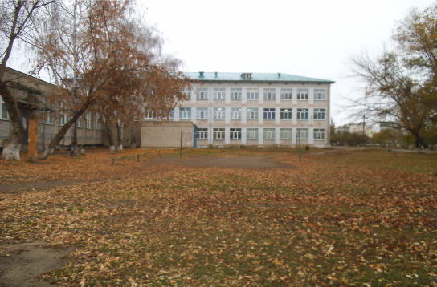
Работу над проектом необходимо начать с анализа имеющихся спортивных сооружений. Вот, что мы имеем на данном этапе:
Площадка для игры в волейбол и пионербол

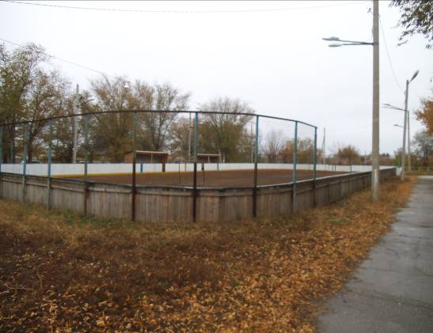
Спортивная площадка для занятий футболом

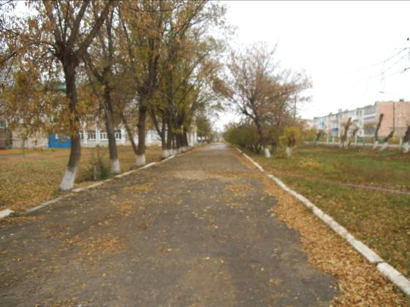
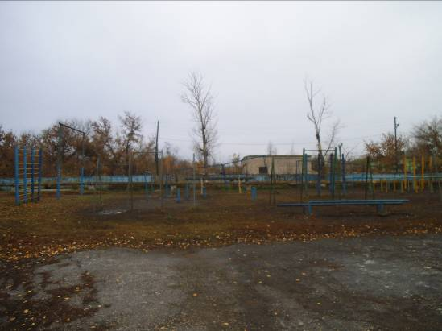
Беговая дорожка
Спортивный городок
На втором этапе необходимо изучить общественное мнение о необходимости участия школы в социальном проектировании. Для этого разработать и провести социологический опрос родителей и учащихся школы.
Примерные вопросы анкеты для социологического опроса.
- Ваше отношение к участию школы в социальном проектировании?
- Что еще можно сделать для организации досуга и привлечения подрастающего поколения к ведению здорового образа жизни, занятию физкультурой и спортом?
- Какими видами спорта вы увлекаетесь?
- Созданы ли в селе условия для занятия этими видами спорта?
- Какой вы хотели бы видеть школьную спортивную площадку?
- Готовы ли принять участие в реконструкции школьной площадки?
Получив результаты анкеты, создается рабочая группа. В нее должны входить представители администрации школы, Совета школы, учителя физической культуры, учащиеся старших классов и родители обучающихся.
В целях подготовки к строительству площадки необходимо изучить гигиенические основы физического воспитания и санитарно-гигиенические требования к устройству и содержанию мест занятий физкультурой и спортом.
Основным гигиеническим принципом организации участка для проведения занятий по физической культуре и спорту в школе является правильное размещение элементов участка и их достаточная площадь. Спортивная зона должна занимать 35-40 % площади школьного участка и предназначена для проведения физкультурно-спортивной деятельности с учащимися школы, детьми и молодежью данного микрорайона. Эта зона должна включать следующие элементы: легкоатлетическая площадка (площадью 4900 м²), гимнастическая (600 м²), для спортивных игр (ручной мяч волейбол, баскетбол, футбол), для легкоатлетических метаний (2950 м²). Возможно наличие отдельной площадки для настольного тенниса (160 м²), комбинированной игровой площадки для младших классов (480 м²) и аналогичной площадки для средних и старших классов (540 м²).
Вблизи спортивной зоны должен располагаться спортивный зал. Ориентация зоны - север-юг. Оборудование этой зоны должно соответствовать возрастным особенностям школьников и отвечать педагогическим и гигиеническим требованиям. Все площадки зоны желательно отделить друг от друга живой изгородью.
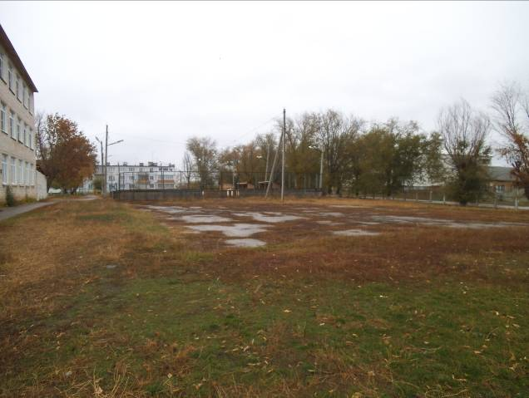
Изучив гигиенические нормы, предъявляемые к школьным спортивным площадкам, определяется место будущей комплексной площадки. Это место включает в себя спортивную площадку для игры в футбол и пустующее место , расположенное рядом.

Исходя из размеров территории будущей модернизированной школьной площадки, рассчитали минимальное количество необходимых спортивных сооружений для проведения уроков физкультуры и внеклассных спортивных занятий, а так же для организации досуга детей, подростков. Наша будущая комплексная спортивная площадка должна включать в себя следующие компоненты:
- волейбольная площадка;
- полоса препятствий;
- баскетбольная площадка;
- футбольное поле;
- беговая дорожка;
- сектор для прыжков в длину с разбега.

1. Волейбольная площадка

К оборудованию волейбольной площадки относятся два круглых деревянных столба-стойки диаметром 12см и высотой 3,8м. Волейбольные стойки заделывают в грунт на глубину 1,2 м, предварительно осмолив, чтобы подземная часть древесины не сгнила. Зарывая их в землю, нужно тщательно утрамбовать засыпочный материал (камни, щебенъ), так как иначе они не выдержат тугой натяжки сетки.

2. Полоса препятствий
- лабиринт;
- стена;
- «разрушенный мост»;
- «разрушенная лестница»;
- турник
3. Баскетбольная площадка. Игровая площадка должна представлять собой плоскую прямоугольную твердую поверхность без каких-либо препятствий. Размеры, измеренные от внутреннего края, должны быть 28 метров в длину и 15 метров ширину. Все линии должны быть нанесены краской одного цвета (желательного белого), иметь ширину 5 см и быть отчетливо видимыми. Игровая площадка должна быть ограничена двумя лицевыми (по коротким сторонам площадки) и двумя боковыми (по длинным сторонам площадки) линиями. Эти линии не являются частью площадки. Игровая площадка должна быть на расстоянии не менее 2 метров от любых препятствий, включая скамейку команды.
- Двумя параллельными линиями, начинающимся с лицевой линии на расстоянии 6.25 м от точки на площадке, полученной на пересечении с ней перпендикуляра, опущенного из центра корзины соперника. Расстояние от этой точки до внутреннего края середины лицевой линии равно 1.575 м.
- Полукругом радиусом 6.25 м до внешнего края его линии с центром в той же точке, что указана выше, до соединения с параллельными линиями.
Щиты должны быть быть выкрашены в белый цвет. Лицевая поверхность щитов должна быть гладкой. Размеры щитов должны быть: 1,80 м по горизонтали и 1,05 м по вертикали. Все линии на щите должны быть нанесены следующим образом:
- Белым цветом, если щит прозрачный.
- Черным цветом во всех других случаях.
- 5 см шириной.
Корзины состоят из колец и сеток.
4. Футбольное поле. Поле для игры должно иметь форму прямоугольника. Длина минимум 90м, максимум 120 м. Ширина: минимум 45м, максимум 90м.
Разметка поля для игры производится с помощью линии. Эти линии входят в площадь которую они ограничивают. Две длинные линии ограничивающие поле для игры называются боковыми линиями, две короткие линии линиями ворот. Ширина всех линии не превышает 12 см Поле для игры делится на две половины с помощью средней линии. Посередине средней линии делается отметка центра поля. Вокруг нее проводится окружность радиусом 9,15м (10 ярдов). Ворота должны размещаться по центру каждой линии ворот. Они состоят из двух вертикальных стоек, находящихся на равном расстоянии от угловых флагов и соединенных вверху горизонтальной перекладиной. Расстояние между стойками - 7,32м (8 ярдов), а расстояние от нижнего контура перекладины до поверхности земли - 2,44м (8 футов). Ширина и высота сечения обеих стоек и перекладины одинакова и не превышает 12 см (5 дюймов). Ширина линии ворот равна ширине стоек и перекладины. К воротам и грунту за воротами могут прикрепляться сетки, которые должны быть надежно закреплены и расположены так, чтобы не мешать вратарю. Стойки и перекладины ворот должны быть белого цвета. Ворота должны быть надежно закреплены на земле. Использование переносных ворот допустимо лишь в случае их соответствия данному требованию.
5. Беговая дорожка
Беговая дорожка имеет ширину 1,25м. Беговые дорожки могут быть асфальтированными или просто грунтовыми. После нивелировки и снятия растительного слоя земли на глубину 18-20 см на его место укладывают, а потом укатывают соответствующие слои, которые состоят из следующих компонентов: песка, щебня и асфальта. Длина беговой дорожки соответствует необходимой дистанции (60 м или более) и имеет зону безопасности, которая на старте должна быть не менее 3 м, на финише - 15-18 м, с боков - по 1 м.
6. Сектор для прыжков в длину с разбега
Сектор для прыжков в длину располагается по длине спортивной площадки. Имеет дорожку для разбега длиной 10-13 м (в том числе для тройного прыжка) с боковыми безопасными зонами по 1,5 м. Яма (2,7•6,7•0,5 м) заполнена мелким песком, чистым, слегка увлажненным (15 %) до краев ямы. Края ямы деревянные, передний край - вровень с дорожкой. За ямой должно быть безопасное расстояние до 3 м, свободное от каких-либо предметов, а с боков от ямы - до 1,5 м. Песок в яме разравнивается специальным приспособлением после каждого прыжка, чтобы предупредить травмы стопы.
Практический этап
В ходе практического этапа разрабатывается схема будущей спортивной площадки. (Приложение 1)
Чтобы реализовать проект, необходима помощь взрослых в проведении сварочных работ и техника для доставки песка, опилок для прыжковой ямы. Кроме того, баскетбольную площадку необходимо заасфальтировать. Футбольное поле и волейбольную площадку мы сможем сделать сами, кроме того, сами можем отремонтировать, обновить и дополнить полосу препятствий. Во всём остальном необходима помощь со стороны администрации школы, села и района. Примерную смету расходов мы просчитали, она составила 35350 рублей.
ПРИМЕРНАЯ СМЕТА РАСХОДОВ
- краска 4 банки 200 = 800 рублей
- трубы (диаметр 110) 20 метров 250 = 5000 рублей
- трубы (диаметр 50) 60 метров 200 = 12000 рублей
- канат 1(5 метров)1600 = 1600 рублей
- цемент 2мешка 200 = 400 рублей
- карбид 20 кг 40 = 800 рублей
- кислород 1баллон 200 = 200 рублей
- электроды 2пачки 400 = 800 рублей
- асфальт 400 м² 200 = 8000 рублей
- уголок (50 мм) 12 метров 200 = 2400 рублей
- пиломатериал 930мм) 0, 3 м³ 2500 = 750 рублей
- песок 1 машина 1200 = 1200 рублей
- работа сварщика 4 часа  200 = 800 рублей
- транспортные расходы 600 рублей
ИТОГО: 35350 рублей
Заключение
Изучив состояние здоровья наших школьников, проанализировав мнение детей и родителей, мы пришли к выводу, что нашей школе необходима спортивная площадка. Актуальность выбранной темы очевидна.
Значительные социально-культурные и социально- педагогические ресурсы в формировании гражданских, личностных качеств молодежи заложены в досуговой сфере, которая является доминирующим элементом молодежной культуры, а неотъемлемой, если пожалуй не самой главной частью досуговой деятельности является спорт. Усвоение культурных ценностей, познание нового, творчество, физкультура и спорт, путешествия – вот чем и еще многим другим может быть занят человек в свободное время.
Создание комфортной культурно-досуговой среды, в которой бы уютно себя почувствовали различные слои населения, учет в деятельности запросов, интересов и потребностей молодежного возраста, создание условий для массового занятия физкультурой и спортом не только в урочное, но и во внеурочное время – первостепенные задачи, которые стоят в настоящее время не только в нашей школе, но и в районе. Пропаганда здорового образа жизни, проведение массовых районных мероприятий – отличный пример для подражания. Глядя на все это молодежь, дети должны более активно пойти в спорт, тем более, что судя по результатам анкеты желание, стремление заниматься спортом есть практически у каждого. Ведь все мы понимаем - не будет здоровых, физически развитых детей, подрастающей смены, не будет и никакого развития села, района, страны.
Практическая значимость работы связана с возможностью ее использования педагогами – организаторами, учителями физкультуры, специалистами по делам молодёжи в сёлах и в образовательных учреждениях в качестве методических рекомендаций.
Цель нашей работы - обратить внимание администрации села, района на проблему строительства на территории школы спортивной площадки. Мы бы хотели, чтобы при распределении районного и местного бюджета учли наш проект. Наши школьники могут внести свой вклад в ту большую работу, которая, как мы надеемся, будет проведена по итогам рассмотрения нашего проекта.

Информационный ресурс проекта
- Вайнбаум Я.С. Гигиена физического воспитания. - М.: Просвещение, 1986. - С.146-163.
- Железняк Ю.Д “Юный волейболист”, Учебное пособие для тренеров. Москва. Физкультура и спорт, 1988 год.
- Загорский Б.И. Залетаев И.П., Пузырь Ю.П. и др. “Физическая культура”, Высшая школа 1989 г.
- Ключко Т.С. Летний оздоровительный лагерь и двигательная активность детей // Физкультура в школе. - 2001, № 4. - С.52-56.
- Ф.П. Космолинский «Физическая культура и работоспособность»; М., 1983.
- Лаптев А.П. Гигиена массового спорта. - М.: ФиС, 1984. - С.114-143.
- Лаптев А.П., Полиевский С.А. Гигиена. - М.: ФиС, 1990. - С.61-121.
- Малков Е.А.. Подружись с «королевой спорта». Москва, «Просвещение», 1987 г.
- Полиевский С.А. Физическое воспитание учащейся молодежи. - М.: Медицина, 1989. - С. 67-110.
- Попов В., Суслов Ф., Ливадо Е. Юный легкоатлет. Москва, «Физкультура и спорт», 1984 г.
- Сухарев А.Г. Здоровье и физическое воспитание детей и подростков. - М.: Медицина, 1991. - С.152-156, 172-247.
- Федеральный закон "О физической культуре и спорте в Российской Федерации" // Физкультура в школе. - 1999, № 5. - С.59-68; № 6. - С.47-79.
Приложение 1.
Чертеж комплексной спортивной площадки

1
2
3
3 м
1-беговая дорожка

2-баскетбольная и волейбольная площадки

3-сектор для прыжков в длину с разбега

4-футбольное поле

5-«полоса препятствий»

6-сетка-рабица
4

50 м

7

5
60 м

